MODÜLER TIRMANMA OYUN GRUBU TEKNİK ŞARTNAMESİ

GENEL ÖZELLİKLER

- Çocuk oyun elemanlarında kullanılan eğimlerde kesinlikle dik ve sivri yüzey bulunmayarak tüm bu köşe eğimleri boru eğme makinelerinde gerçekleştirilecektir.
- Ürün et kalınlığı malzemenin basınca ve sürtünmeye maruz kalan noktalarında minimum ≥ 6 mm, herhangi bir basınca maruz kalmayan bariyer ve gölgelik amaçlı ürünlerde minimum ≥ 4 mm olmalıdır.
- Oyun grubu üretimi sırasında kaynaklama işleminde gazaltı kaynağı kullanılacaktır.
- Tüm metal malzemeler (galvanizler dahil) asit silme işlemini takiben kumlama yapılarak tercih edilen renklerde elektrostatik toz boya yöntemi ile boyanacak olup boya, dış saha kullanımına uygun ve dayanıklı olacaktır. Boya renkleri idare tarafından belirlenecektir. Boya renk uygulamasında çocukların ilgisini çekecek şekilde renk cümbüşü oluşturulacaktır.
- Oyun grubunu meydana getiren bütün aksamların her biri nakliye esnasında yıpranmayı engelleyecek şekilde ambalajlanmış olacaktır.
- Aksi belirtilmedikçe plastik malzemeler alçak yoğunluklu lineer polietilen (LLDPE-Lineer LowDensityPolyethylene) kullanılacaktır.
- Elektriklenmeyi önlemek içinde polietilenin içine anti statik madde ilave edilecektir. Bu madde kaydıraktan kayma esnasında meydana gelen statik elektriği önlemektedir. Elektriklenmeyi önlemek içinde polietilenin içine anti statik madde ilave edilecektir. Bu madde kaydıraktan kayma esnasında meydana gelen statik elektriği önlemektedir.
- İdarenin arızayı bildirmesine müteakip en geç 24 saat içerisinde müdahale edilecektir.
- Teknik şartnamedeki ölçülerde -%5 oranında, ağırlıklarda ise -%3 oranında tolerans verilmiş, max. ölçüler serbest bırakılmıştır.

ÜRÜNLERDE ARANACAK VE BELEDİYE’YE İBRAZ EDİLECEK
KALİTE, STANDART BELGELERİ
- TS EN 1176-1 Oyun alanı elemanları ve zemin düzenlemeleri – Bölüm 1: Genel güvenlik kuralları ve deney yöntemleri standardı uygunluk belgesi,
- TS EN 1176-3 Oyun alanı elemanları ve zemin düzenlemeleri – Bölüm 3: Kaydıraklar için ilave özel güvenlik kuralları ve deney yöntemleri standardı uygunluk belgesi,
- İmalata Yeterlilik Belgesi olacaktır. ISO 9001:2015 Kalite sistem ve ISO 14001:2015 Çevre yönetim sistem belgeleri,
- İdaremizin çocuk parkında doğabilecek kazalara karşı tazminat ödememesi için, imalatçı tarafından sigorta şirketlerinden alınmış olan Üretici Ürün Sorumluluk Sigorta poliçesi ihale dosyasına konulacaktır. Poliçenin içeriğinde dikkat edilecek hususlar: Maddi bedeni ayrımı yapılmaksızın olay başına ve yıllık limiti 4.000.000 TL’den az olmayacaktır. Sigorta Kapsamında Geçecek İbareler Üçüncü kişilerin ölmesi, yaralanması veya sağlığının bozulması – Üçüncü kişilere ait mallarda maddi zarar meydana gelmesi – Üçüncü kişiler tarafından yapılacak manevi tazminat talepleri Şeklinde olacaktır. Poliçede Faaliyet konusu bölümünde “Açık Alanlarda Kullanılan Çocuk Oyun Grupları” açıkça belirtilmiş olacaktır. Poliçede belirtilen firma cirosunun gerçek ciroyu yansıtması gerekmektedir. Gerçek ciroyu yansıtmayan poliçe geçerliliğini yitireceği için, idaremiz tarafından kabul edilmeyecektir.
- Ürünlerin imalat ve montaj hatalarına karşı 2 yıl garantili olduğuna dair taahhütname
- Teklif edilecek bedelin minimum %...’si oranın İş deneyim belgesi. İş deneyim belgesinin içeriğinde “çocuk oyun grupları ve açık alan spor aletleri imalatı veya satışı” yapıldığı belirtilmiş olacaktır.
- Yerli malı belgesi ve İmalat Yeterlilik Belgesi
- Kapasite Raporu
- İlgili kurumdan alınmış firmanın ilgili yönetmelik hükümlerine uygun çalıştığını gösterir işyeri açma ve çalıştırma ruhsatı. Ruhsatta üretim konusunun “Çocuk Oyun Grupları ve Dış Mekân Spor Aletleri İmalatı” olduğu açıkça belirtilmiş olmalıdır.
- Üretici firmanın “Çocuk Oyun Grupları, Kent Mobilyaları, Açık Alan Spor Malzemeleri ve Donanımları, Kauçuk Zemin Kaplamaları Üretimi” kapsamında ISO 10002:2018 Müşteri memnuniyeti yönetim standardı şartlarına uyan bir yönetim sistemi kurduğunu ve uygulandığının belgesi olacaktır.
- Metal aksamlara uygulanan elektrostatik toz boyanın TS EN 71-3+A2:2018-10 standardına göre akredite edilmiş bir laboratuvar tarafından yapılabilen deneyler yönüyle uygun olduğunu gösteren test raporu,
- Metal aksamlara uygulanan elektrostatik toz boyanın TS EN 71-2+A1:2014-04 standardına göre akredite edilmiş bir laboratuvar tarafından alevlenebilirliği incelenerek uygun olduğunu gösteren deney raporu,
- Oyun gruplarında kullanılan plastiklerin TS EN ISO 9227 standardına göre 600 saatlik nötral tuz püskürtme testine TÜRKAK tarafından onaylanmış bir laboratuvar tarafından tabi tutulduğunda çatlama, kırılma ve esneme görülmediğini gösteren test raporu,
- Metal boru üzerinde bulunan elektrostatik boyaların (pembe, mavi, gri, kırmızı, turuncu, sarı) gelişimsel bozukluğa sebep olan di-isononyl ve tüm çocuk ürünlerinde aranan kanserojen diethylhexyl phthalate maddelerinin tespit edilmediğini gösterir akredite edilmiş bir kurumdan alınan test raporu,
- Plastik malzemelerin gelişimsel bozukluğa sebep olan di-isononyl ve tüm çocuk ürünlerinde aranan kanserojen diethylhexyl phthalate maddelerinin tespit edilmediğini gösterir akredite edilmiş bir kurumdan alınan test raporu,
- Polietilen malzemelerin TS EN 71-2+A1:2014-04 standardına göre akredite edilmiş bir laboratuvar tarafından alevlenebilirliği incelenerek uygun olduğunu gösteren deney raporu,
- Polietilen malzemelerin TS EN 71-3+A2:2018-10 standardına göre akredite edilmiş bir laboratuvar tarafından yapılabilen deneyler yönüyle çocuk sağlığını etkileyecek element göçünün meydana gelmediğini gösteren test raporu,
- Galvaniz kaplanmış çelik parçaların (cıvata, somun) TS EN ISO 9227 standardına göre 100 saatlik NSS testine TÜRKAK tarafından onaylanmış bir laboratuvar tarafından tabi tutulduğunda kırmızı pas oluşmadığını gösteren test raporu,
- Polietilen plakaların (turuncu, sarı, mavi renklerde) insan vücuduna girerek DNA'da mutasyona sebep olan polyaromatik hidrokarbonların AfPS GS 2014:01 standardına göre uygulanan testte sınır değerlerin altında olduğunu gösteren TÜRKAK tarafından onaylı bir laboratuvardan alınmış test raporu,
- Sarı plastik malzemenin TS EN 71-3:2019 standardına uygun olarak akredite edilmiş bir laboratuvar tarafından incelendiğinde çocuk sağlığına zararlı elementlerin bulunmadığını gösteren test raporu,
- Ekonomik yeterlilik belgeleri,
- İsteklinin ihalenin yapıldığı yıldan önceki yıla ait yılsonu bilançosu veya eşdeğer belgeleri:
a) İlgili mevzuatı uyarınca bilançosunu yayımlatma zorunluluğu olan isteklilerin, yılsonu bilançosunu veya bilançonun gerekli kriterlerin sağlandığını gösteren bölümlerini,
b) İlgili mevzuatı uyarınca bilançosunu yayımlatma zorunluluğu olmayan isteklilerin, yılsonu bilançosunu veya bilançonun gerekli kriterlerin sağlandığını gösteren bölümlerini ya da bu kriterlerin sağlandığını göstermek üzere yeminli mali müşavir veya serbest muhasebeci mali müşavir tarafından standart forma uygun olarak düzenlenen belgeyi (Standart Form-KİK026.1/M) sunmaları gerekmektedir.
Sunulan bilanço veya eşdeğer belgelerde;
a) Belli sürelerde nakit akışını sağlayabilmesi için gerekli likiditeye ve kısa dönem (bir yıl) içinde borç ödeme gücüne sahip olup olmadığını gösteren cari oranın (dönen varlıklar/kısa vadeli borçlar) en az 0,75 olması, (hesaplama yapılırken; yıllara yaygın inşaat maliyetleri dönen varlıklardan, yıllara yaygın inşaat hakediş gelirleri ise kısa vadeli borçlardan düşülecektir),
b) Aktif varlıkların ne kadarının öz kaynaklardan oluştuğunu gösteren öz kaynak oranının (öz kaynaklar/toplam aktif) en az 0,15 olması, (hesaplama yapılırken, yıllara yaygın inşaat maliyetleri toplam aktiflerden düşülecektir),
c) Kısa vadeli banka borçlarının öz kaynaklara oranının 0,50'den küçük olması,
ve belirtilen üç kriterin birlikte sağlanması zorunludur. Sunulan bilançolarda varsa yıllara yaygın inşaat maliyetleri ile hakediş gelirleri gösterilmelidir.
Yukarıda belirtilen kriterleri bir önceki yılda sağlayamayanlar, son iki yıla ait belgelerini sunabilirler. Bu takdirde, son iki yılın parasal tutarlarının ortalaması üzerinden yeterlik kriterlerinin sağlanıp sağlanmadığına bakılır.

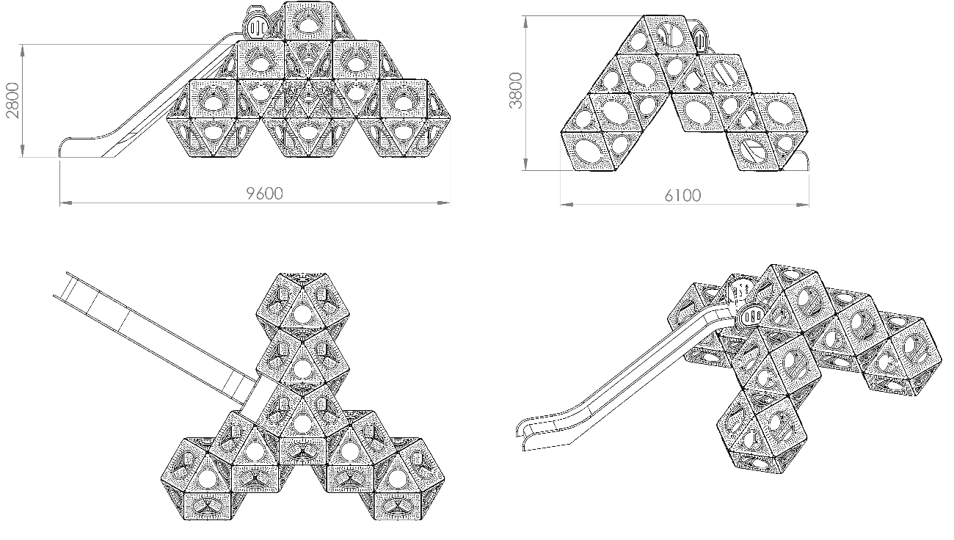

AKTİVİTELER

SIRA NO | ÜRÜN CİNSİ | MİKTAR | BİRİM
1 | Küp Oyun Evi | 7 | Adet
2 | H:280 Cm Düz Kaydırak | 1 | Adet
3 | Düz Kaydırak Korkuluğu | 1 | Adet

KÜP OYUN EVİ

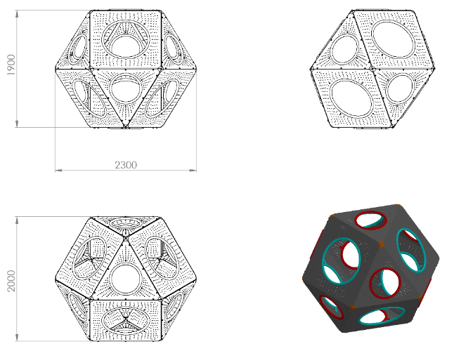

Küp Oyun evi aşağıda özellikleri belirtilen panolardan imal edilecektir.

Oyun grubu ana konstrüksiyonun parçası olan kare pano minimum 3 mm kalınlığında sac malzemenin lazer kesim yöntemiyle şekillendirilerek bükülmesiyle imal edilecektir. Pano konstrüksiyon üzerinde kullanıcıya sivri kenar ve köşelerin zarar vermesini engellemek için minimum Ø34 x 3 mm SDM boru malzeme bükülerek panoya bağlantı elemanları ile monte edilecektir, koruma montajı yapıldıktan sonra minimum Ø700 mm genişliğinde açıklık olacaktır. Pano üzerinde Ø8 mm genişliğinde delikler, gün ışığından yararlanmak ve su birikintisini önlemek için bulunacaktır.

Oyun grubu ana konstrüksiyonun parçası olan üçgen pano minimum 3 mm kalınlığında sac malzemenin lazer kesim yöntemiyle şekillendirilmesiyle imal edilecektir. Pano konstrüksiyon üzerinde kullanıcıya sivri kenar ve köşelerin zarar vermesini engellemek için minimum Ø34 x 3 mm SDM boru malzeme bükülerek panoya bağlantı elemanları ile monte edilecektir, koruma montajı yapıldıktan sonra minimum Ø460 mm genişliğinde açıklık olacaktır. Pano üzerinde Ø8 mm genişliğinde delikler, gün ışığından yararlanmak ve su birikintisini önlemek için bulunacaktır.

KAYDIRAK UZATMA PLATFORMU

Üzerinde yağmur sularını tasfiye etmek için Ø25 mm delikler bulunduran 2 mm galvaniz sacın bükülmesiyle yan duvar yüksekliği 40 mm üst yüzeyi 1200 x 500 mm dikdörtgen haline getirilen platformun alt kısmına mukavemeti artırmak ve yüzeyde oluşabilecek dalgalanmaları almak amacıyla 40 x 40 x 2 mm profil bükülerek tek parça bir çerçeve oluşturulup ara bölmelerle bölünecektir. Çerçeve platforma 4 noktadan destek gömlekleri ile bağlanacaktır. Destek gömlekleri 3 mm saçtan bağlantı noktalarında çerçeveyi saracak ve platform yan yüzeylerini karşılayacak şekilde dizayn edilip yüksek mukavemet özelliği gösterecektir. Montaj sırasında kullanılacak bütün bağlantı delikleri platform hazırlanma aşamasında açılmış olacaktır (kaydırak, merdiven, korkuluk vs.) daha sonra herhangi bir delme işlemi yapılmayacaktır.
Platformların korozyona karşı direnç sağlaması ve yüzey üzerinde neden olacağı sürtünme katsayısının artışı için minimum 2 mm plastisol kaplama yapılacak ve bu sayede ayak kaymasını minimum seviyelere indirerek oluşan yumuşak doku sayesinde düşme anında gerçekleşebilecek yaralanmaları asgari seviyeye getirecektir.

KROM H:280 CM DÜZ KAYDIRAK
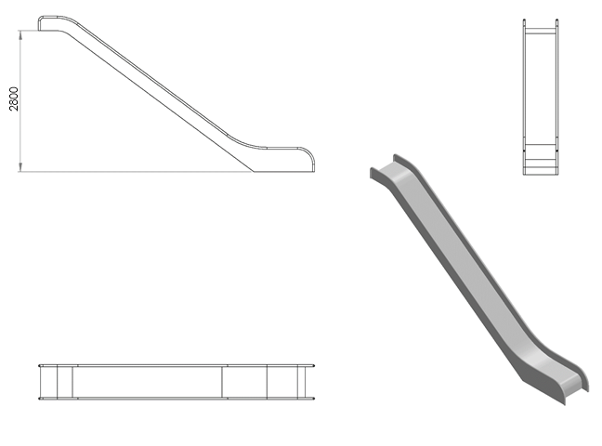
- En az 2800 mm yüksekliğindeki platformlardan ortalama 40º eğimli inecek şekilde tasarlanacaktır.
- Üstte çocukların kaydırağa güvenli girişini sağlayacak bariyer ve başlama bölümünde min. 350 mm uzunluğunda düzlemi bulunacaktır.
- Yan duvarları min. 500 mm yüksekliğinde olacaktır.
- Kaydırağın kayma bölümünün genişliği minimum 450 mm olacak şekilde 2 mm kalınlığında AISI 304 kalite sac malzemeden üretilecek olup kaydırak tabanında kayma yönüne dik olarak yerleştirilecek 40 x 40 x 2,5 mm profiller ile desteklenecektir.
- Kaydıraklar tek parçadan imal edilecektir.
- Kaydırağın toprak zemine montajında, ‘L’ şeklinde bükülmüş Ø27 x 2,5 mm SDM borunun ucuna cıvatalar kaynak yöntemiyle birleştirilip ankraj sistemi oluşturularak betonlanacaktır ve kaydırağın tabanında bulunan 30 x 10 mm lamada bulunan deliklere bağlantı elemanları yardımıyla monte edilecektir.

DÜZ KAYDIRAK KORKULUK

1200 x 850 mm ölçülerinde üretilecek olan düz kaydırak korkuluğu minimum 910 mm yüksekliğinde üretilecektir. Korkuluk yan kenarları minimum Ø34 x 3 mm SDM borudan bükülerek üretilecek olup minimum 20 mm kalınlığında yüksek yoğunluklu polietilen malzemeden Ø350 mm ölçülerinde CNC router ile teknik resme ve TSE standartlarına uygun açıklıklara sahip olarak kesilen korkuluk ile kapatılacaktır. Korkuluk demir ile polietilen malzeme arasında parmak sıkışma tehlikesi bulunmayacaktır. Kaydırak için kullanılacak tutamaklar minimum Ø34 x 3 mm SDM boru malzemeden bükülerek tek parça olarak imal edilecek olup tutamaklar ve yan korkuluklar arasında minimum Ø27 x 3 mm ölçülerinde boru kaynak yöntemiyle birleştirilerek mukavemeti artırılacaktır.

ZEMİNE MONTAJ DETAYLARI

Oyun grubu kurulacak olan alanın betonu terazili bir biçimde atılmış olması gerekmektedir. Oyun grubu teraziye alındıktan sonra tabla/flanşta bulunan delikler yardımıyla zemine montajı çelik/kimyasal dübel ve 10 x 100 mm flanşlı trifon vida ile montaj edilecektir.

